Тарасова Вера юрьевна
^{(Фамилия Имя Отчество)}
ОСНОВНАЯ ИНФОРМАЦИЯ:
Дата рождения: | 16 сентября 2002 год | 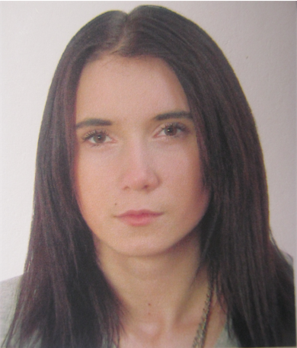
Семейное положение: | Не замужем
Место жительства: | Г. Балашиха, Московская обл
Телефон: | 8-914-541-47-01
E-mail: | dneprovskay-tatyana@mail.ru
ЦЕЛЬ: | Поиск работы по специальности
ОБРАЗОВАНИЕ:
Период  обучения | Наименование образовательного  учреждения | Специальность/профессия
2018 -2022 гг | Краевое государственное автономное профессиональное образовательное учреждение «Хабаровский технологический колледж» | Технолог продукции общественного питания

Опыт работы,  Практика: | Кафе «Лаунж» на 50 посадочных мест расположено в Хабаровске, и является частным предприятием в сфере оказания услуг по общественному питанию населению
Данные о курсовых и дипломных работах: | Курсовые: Разработка нормативно-технической документации и технология приготовления сложных горячих блюд Кафе-блинной.
Профессиональные навыки: | - Составление технологических карт производственного процесса.  - Составление технологических регламентов производства основных видов продукции.  - Составление операционных карт технологических процессов.
Дополнительные навыки: | Владение ПК Word, Excel, PowerPoint, PhotoShop, 1С
Личные качества: | - Умение согласованно работать в коллективе  - Умение сконцентрироваться на поставленной задаче для достижения результата  Коммуникабельность, ответственность, исполнительность, мобильность
На размещение в банке данных резюме выпускников на сайте колледжа моей персональной информации и фото СОГЛАСЕН(-НА)

